КАК НЕ ОПОЗДАТЬ С ИННОВАЦИЯМИ В РОССИИ ?

Г.Г.Азгальдов,  д. э. н., профессор, главный научный сотрудник Центрального экономико-математического института (ЦЭМИ РАН)  e-mail - gazgaldov@mail.ru | 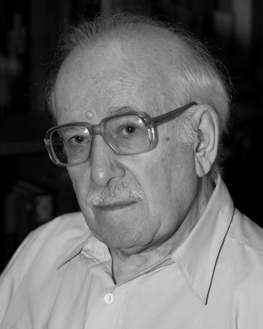 | А.В.Костин,  к.э.н., зам. руководителя Центра внедрения и коммерциализации интеллектуальной собственности  Российского государственного института интеллектуальной собственности (РГИИС)  e-mail - kostin@labrate.ru | 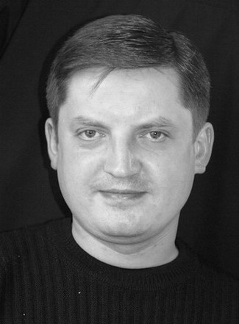

Настоящее положение отечественной экономики на ближайшие годы вряд ли позволит ей подняться до уровня инновационной. Отсюда задача: осуществить ее управляемый перевод с нынешнего состояния в требуемое. Для её реализации логично воспользоваться общим инструментом, предложенным современной наукой об управлении. Условия для успешного осуществления перехода к инновационной экономике в самом общем виде представлены на рис.1.
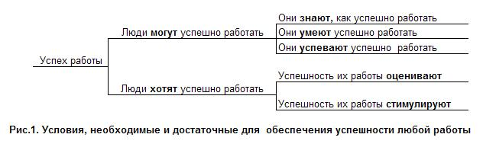
Как видим на рисунке, общие условия успеха применительно к анализируемой задаче подразделяются на пять составляющих (специфических условий):
– знать как успешно работать (знать: Что такое инновации? Что такое инновационная экономика? Как измерять инновации и управлять ими?);
– уметь успешно работать (уметь генерировать и эффективно использовать инновации; охранять, защищать, оценивать и продвигать инновации);
– успевать успешно работать (успевать генерировать инновации);
– оценивать успешность их инновационной работы (оценивать успешность осуществления инноваций на всех стадиях ее жизненного цикла);
– стимулировать успешность работы в сфере инноваций (стимулировать создание, использование, охрану, защиту и продвижение инноваций).
На рис.1 показаны только два начальных уровня ветвления дерева условий. На самом деле таких уровней значительно больше, и, соответственно, значительно больше, чем пять, находящихся на последнем уровне их составляющих. Осуществимость и подробный анализ каждого из этих пяти условий проанализированы в работах авторов [1]. В настоящей статье рассматривается только одно условие – «успевать генерировать инновации», от выполнения которого, по мнению авторов, в наибольшей мере зависит успех инновационного развития страны. А этот успех, в свою очередь, обусловлен решением одной из важнейших проблем создания новой экономики – соответствующего кадрового ее обеспечения. А здесь ситуация крайне неблагоприятная. И не только по причине известных демографических «провалов».
По некоторым данным, только в 90-е годы из России эмигрировало за рубеж (в основном, в США) около 400 тыс. высококвалифицированных представителей интеллигенции (в основном – научно-технической) – от ведущих научных сотрудников и директоров академических институтов (в том числе имевших статус действительных членов РАН, как, например, бывший директор Института космических исследований РАН академик Р. Сагдеев) – до заведующих лабораториями или отделами в ведомственных или академических НИИ.
По данным директора Института мировой экономики и международных отношений РАН академика А.Дынкина [3], всего с 1990 г. за границу из нашей страны уехало около миллиона российских специалистов, составляющих интеллектуальный цвет нации. А по надежным статистическим данным [4] с 1989 по 2005 гг. численность исследователей в России сократилась с 1 118 тыс. до 391 тыс. чел – то есть почти втрое. И это в то время, когда во всех «научных державах» мира наблюдался постоянный рост численности исследователей во многих областях науки и научно-технических направлениях. Стоит ли удивляться тому, что, по мнению некоторых исследователей, современная Россия выпала из числа наиболее развитых научных стран мира [5].
Тревожная ситуация складывается и с рабочей силой, сравнительно высокая квалификация которой всегда была одним из традиционных конкурентных преимуществ нашей страны, но по ряду причин (например, ликвидация системы централизованной подготовки трудовых резервов) данное преимущество тоже утеряно. Это еще один существенный фактор, порождающий серьезные трудности на пути модернизации отечественной экономики.
Вместе с тем, cказанное выше отнюдь не означает, что проблему количественного улучшения российского когнитариата (т.е. наиболее творческой части населения, способной генерировать инновационные идеи) решить невозможно в принципе. Только для ее решения необходимо выполнить комплекс условий, указанных на рис.2. Причем, речь здесь идет в основном не о действующих, а о потенциальных инноваторах.
Рассмотрим свойства, указанные на рис. 2, более подробно, в порядке присвоенных им номеров.
- Профессиональное обучение рабочих
Известный американский специалист в области управления качеством У.Э. Деминг предлагал различать образование и обучение. Он обоснованно полагает, что образование – это уникальный индивидуальный непрерывный процесс, cвойственный человеку в течение всей его жизни, а обучение – процесс одноразовый. Если обучаемый хорошо усвоил то, чему его учили, то переучить его очень трудно, а порой и весьма дорого. Из этого следует, что к обучению надо подходить очень осторожно, понимая, что в будущем обучаемому вполне возможно предстоит работать при другом, более высоком уровне постоянно развивающихся техники, технологий и знаний вообще, к которым придется адаптироваться. Поэтому в вузе нет смысла обучать конкретным навыкам, этим можно заняться позже, уже на производстве. В вузе же надо заниматься именно образованием, изучением в первую очередь классических дисциплин, необходимых во все времена. Этот принцип успешно используют японцы [6]. В значительной мере он может быть применен и в нашей стране, особенно сейчас, когда нужно срочно восстанавливать недальновидно ликвидированную в 90-х гг. ранее успешно функционировавшую в СССР систему профессионально-технических учебных заведений).
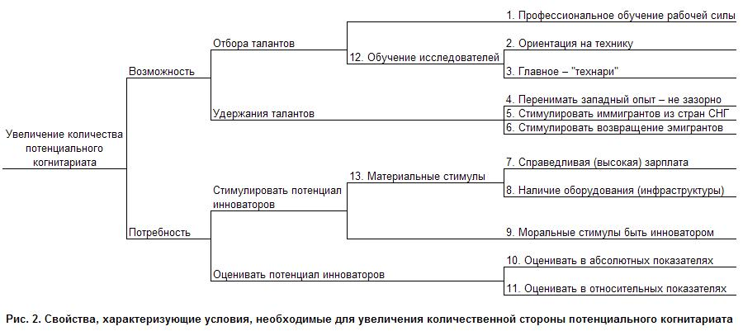

- Ориентация на технику
В результате проведенного авторами анализа условия «знать» [10], было установлено, что в общем виде инновацию можно трактовать как такие нововведения в любой сфере человеческой деятельности, которые представляют собой процесс (или результат процесса), приносящий значительный эффект (не обязательно только экономический). Кроме того, считается общепризнанным, что подавляющая часть инноваций относится к сфере технических или технологических новинок (для генерирования которых чаще всего необходимо наличие высшего образования). Поэтому, если мы собираемся строить инновационную экономику, то, очевидно, что среди специалистов с высшим образованием должны преобладать (причем, значительно) те, кто специализируются в области естественных наук, техники и технологий. К сожалению, согласно социологическим опросам старшеклассников, при выборе ими будущих профессий в подавляющем большинстве случаев называются гуманитарии – 41% (юристы, экономисты, дизайнеры); естественными науками хотят заниматься лишь 3%; стать инженерами и архитекторами – 4%. Но понятно, что государство с такой профессиональной структурой населения в будущем обречено на деградацию и не сможет не только создать инновационную экономику, но и сохранить свой суверенитет.
- Главное – «технари»
При всем уважении к гуманитариям очевидно, что их вклад в инновационную экономику – все-таки в основном вспомогательный (хотя и важный). А успех здесь обеспечивают, главным образом, представители естественных наук и «технари». Значит, их среди когнитариата желательно иметь в значительном большинстве. Это большинство должно обеспечиваться еще в детстве – путем соответствующей государственной политики, направленной на воспитание у подрастающего поколения представления о безусловной социальной ценности новаторской деятельности, особенно в области техники и технологий. В связи с этим представляется целесообразным воспользоваться советским опытом широкомасштабной организации работы Дворцов пионеров с их многочисленными кружками юных моделистов-конструкторов в различных областях техники (радио, судо- и авиастроения и др.). При этом надо не только копировать такой опыт, но и развивать его в смысле как расширения технических сфер приложения детского творчества [13], так и увеличения государственной финансовой поддержки.
Для создания в обществе атмосферы всеобщей поддержки и уважения к деятельности инноваторов существуют различные экономические и социальные механизмы. Одним из них может быть создание такого общественного климата, при котором из всех профессиональных групп инноваторы в области науки, техники и технологии были бы одними из наиболее социально значимых. По крайней мере, не менее значимыми, уважаемыми и материально обеспечиваемыми по сравнению, например, с нынешними представителями искусства, телевидения и других СМИ. А сейчас разница между этими категориями в названных отношениях весьма значительна в пользу вторых. Значит, говоря словами великого поэта и драматурга, неладно что-то в датском королевстве.
- Перенимать западный опыт не зазорно
Надо приглашать в Россию западных специалистов, чтобы учили новым технологиям, даже если они у нас пока не применяются. Надо покупать и осваивать эти технологии, чем не пренебрегали даже великие Курчатов и Королев. Ведь если по каким-то причинам мы не использовали наши собственные таланты, то не зазорно воспользоваться чужими.
В связи с этим вспомним, что одной из наших больших и давних бед является неумение коммерциализировать созданные нами же интеллектуальные продукты. Так, например, Россия имеет лучшую в мире математическую школу, но программного обеспечения мы производим в 60 раз меньше по сравнению с Индией. Рынок информационных технологий в «босоногой» Индии в 10 раз больше наших доходов от торговли оружием, которыми мы так гордимся [7]. Но кто помешает нам приглашать зарубежных специалистов, которые могли бы помочь нам научиться с наибольшей эффективностью коммерциализировать cозданные в России результаты интеллектуальной деятельности. А сейчас получается абсурд: например, мы твердо верим в аксиому, что российские математики могут создавать самые сложные программы, но в то же время производство программного обеспечения у нас весьма скромное по сравнению с другими странами – всего 0,2% от российского ВВП, тогда как в США этот показатель достигает 3,3%, в Израиле – 4%, в Индии – 6%. По некоторым данным [6], Россия вкладывает вдвое больше cредств в высокие технологии по сравнению с Канадой, но прибыли получает от этого в 10 раз меньше.
Один из способов усиления инновационной деятельности состоит в размещении в других странах заказов на исследования и разработки (по объему достигающие в мире 10% от соответствующих общенациональных затрат). Исключение составляет прикладная наука в Японии, почти не принимающая зарубежных заказов на подобного рода исследования.
- Стимулировать обучающихся в России студентов из стран СНГ
Многие развитые страны (США, Канада, Австралия и др.) осуществляют иммиграционную политику, которая стимулирует переезд к ним сначала на учебу, а потом и на постоянное жительство лучших зарубежных умов – основу когнитариата. То же должны делать и мы в России, во всяком случае в отношении жителей стран СНГ, владеющих русским языком.
- Стимулировать возвращение эмигрантов
Дополнительным резервом увеличения количественной составляющей когнитариата может стать создание в России таких условий жизни и работы наших бывших соотечественников (в свое время эмигрировавших из страны), которые могли стать стимулом для их возвращения на Родину, что явилось бы еще одним бы вкладом в развитие ее инновационной экономики.
- Справедливая (высокая) зарплата
Для представителей той части потенциального когнитариата, которые способны стать инноваторами, надо создать условия, которые стимулировали бы их к занятием инновационной деятельности. Речь идет прежде всего о материальных стимулах, главный из которых – достойная заработная плата (т.е. превышающая как минимум на 30–40% среднюю зарплату). Разумеется, в масштабах страны это может повлечь за собой существенное увеличение расходов бюджета, которые должны финансироваться из специально сформированного инновационного фонда. Ведь не зря один известный экономист сказал: «Человек, идущий в науку, осваивающий мастерство, должен быть окружен всеобщим вниманием, уважением, должен чувствовать свою востребованность. Для Мастера это важнее материальных благ. Дальновидная власть сама должна создать для Мастеров наиболее благоприятные материальные условия, может быть, самые лучшие из всех, которые может обеспечить страна» [8]. Другой представитель отечественной науки выразил ту же мысль следующим образом: «Мы говорим об инновационной экономике, а в Индии без болтовни ее уже построили. Каждый индиец, придумавший оригинальное ноу-хау, может получить тысячу долларов – профинансированы сотни проектов для производства простых и полезных в хозяйстве вещей» [6].
- Наличие оборудования (инфраструктуры)
Технические и технологические инновации требуют, помимо прочего, увеличения расходов на создание или приобретение оборудования, необходимого для связанных с инновациями НИР и ОКР. И, вообще говоря, в инновационном поведении предприятий ключевую роль играет наличие достаточных финансовых ресурсов.
Очень важный элемент инновационной экономики – информационные ресурсы (сети), содержащие достаточно полную информацию о зарубежных и национальных инновациях (в различной форме – от инновационных идей до инновационных предложений и продуктов). Одно из главных направлений формирования таких ресурсов – восстановление в полном объеме массива реферативных журналов, эффективно функционировавших в советское время, что требует дополнительных расходов. Они также должны финансироваться из средств инновационного фонда. Представляется очевидным, что финансирование исследований, обеспечивающих инновации, должно осуществляться государством (всегда) и частным бизнесом (когда это ему выгодно).
Вместе с тем, некоторые аналитики считают, что меры, предусмотренные в нашей стране по развитию инновационной экономики, при кажущейся их полноте и законченности (включающие 7 комплексных видов регулирования и 30 конкретных мероприятий) страдают слишком большим креном в сторону государственной поддержки в форме субсидий и госзаказа [9]. Но с этим можно поспорить
- Моральные стимулы быть инноватором
Для перевода потенциальных инноваторов в реальныt, помимо материальных стимулов, должны быть задействованы и моральные. Такие, например, как присвоение почетных званий «Заслуженный изобретатель» или «Заслуженный новатор». Или различные льготы на социальные услуги, или какие-то другие меры морального поощрения инноваторов, использовавшиеся еще совсем недавно и от которых мы так неосмотрительно отказались. Или, наконец, совершенно новые для нашей страны, но хорошо проявившие себя в зарубежных странах другие моральные стимулы.
- Оценивать в абсолютных показателях
Потенциал каждого отдельного инноватора может быть оценен еще до того, как этот потенциал воплотится в конкретные инновации. Например, еще сравнительно недавно в некоторых передовых производственных организациях при подведении годовых итогов изобретательской и рационализаторской работы ориентировались на достижение результата, выражавшегося девизом: «Инженеру стыдно за год не подать хотя бы одну заявку на изобретение!». В этом девизе несложно при необходимости заменить инновацию в форме изобретения и на другие формы инноваций (например, промышленный образец, полезная модель, ноу-хау и др.) – так, как это предложено авторами в работе [10].
- Оценивать в относительных показателях
Понятно, что при необходимости легко перейти в оценке потенциала инноваторов от абсолютных цифр (как это сделано в п. 10) – к относительным показателям. Для этого достаточно сопоставить реальную инновационную продуктивность того или иного потенциального инноватора с его потенциалом.
Инновационная экономика невозможна без восстановления у нас в стране широкого движения изобретателей (измеряемого, в том числе количеством заявок на изобретение, поданных в течение года в расчете на 10 тыс. человек). Наша страна, будучи сравнительно недавно в числе первых в мире по этому показателю, скатились на уровень стран-аутсайдеров в области технического прогресса – таких, как Исландия или Польша (на первом месте Япония, имеющая 30 заявок на 10 тыс. человек).
- Обучение исследователей
В комментариях к пп. 2 и 3 было показано, что важнейшее значение для превращения потенциального когнитариата в совокупность реально действующих инноваторов имело бы создание такой системы, в рамках которой можно было готовить в массовых масштабах не только квалифицированную рабочую силу (что принципиально несложно), но и большое количество специалистов, имеющих высшее образование и способных быть исследователями, т.е. потенциальными инноваторами (что значительно сложнее). То, что вторая задача не только сложна, но и реально решаема, свидетельствуют данные академика В.Л. Макарова [11]. В соответствии с ними, в США около 90% взрослого населения имеет высшее образование (по меньшей мере двухгодичный инженерный колледж), а 60% – высшее образование университетского уровня. А Япония ставит вполне выполнимую для нее задачу по обеспечению высшего образования для 100% ее молодежи. Так что проблема массового обучения будущих потенциальных инноваторов в России принципиально вполне решаема (в той мере, в которой будет проявлена политическая воля и обеспечен зависящий от нее необходимый объем финансирования).
- Материальные стимулы
Все материальные стимулы в инновационной деятельности должны способствовать созданию в обществе всеобщего убеждения, что, по выражению С.Лескова, «Если ты не инноватор, ты проиграл» [12].
Представленные выше 13 частных условий, выполнение которых необходимо для реализации общего условия «УСПЕВАТЬ», так или иначе связаны с необходимым финансированием. Но, если мы действительно хотим перейти к инновационной экономике в обозримой перспективе, то, потенциально, необходимые финансовые ресурсы конечно же могут бы быть найдены. Но в реальности дело обстоит значительно хуже. Например, что касается расходов на науку (важнейший элемент обеспечения инноваций), то, по данным Национального научного фонда США, затраты на науку с 1991 по 2003 гг. в США, Японии и ЕС росли ежегодно на 4–5% в год, а в КНР – на 17% [13]. В этих странах понимают, что, образно говоря, «за удовольствие нужно платить». А если считать расходы на науку от ВВП, то здесь лидирует Япония (3,2%), далее следуют США (2,7%) и ЕС (3,0%). А в России этот показатель не превышает 1,2%. Комментарии, как говорится, излишни (особенно, если учесть относительно низкий абсолютный объем ВВП у нас). В результате, за 2008 г. при катастрофическом обнищании российской науки сократились расходы на фундаментальные исследования более чем на 8 млрд. руб. Чего после этого стоят разговоры о том, что «Россия должна реализовать себя в высокотехнологичных сферах», «стать экспортером интеллектуальных услуг»?
Резюмируя все вышесказанное, можно утверждать: условие «успевать» обеспечить хотя и трудно, но можно выполнить. Но для этого нужно приложить энергичные усилия, изложенные в пунктах 1–13.

ЛИТЕРАТУРА
1. Азгальдов Г.Г., Костин А.В. Восемь шагов к инновационной экономике // Инновации. –2009.– №11.
2. Азгальдов Г.Г., Костин А.В. Инновации и конкурентоспособность // Институт научной информации по общественным наукам РАН, Москва, 2008 -- http://www.rkpr.inion.ru/files/download/100008513/100008513.doc
3. Дынкин А. Нефть, бриллианты и мозги – главная ценность по всему миру //Известия, 2009, 13.03.
4. Аллахвердян А.Г., Агамова Н.С. Структура науковедения, демография науки и проблема депопуляции российского научного социума. – В кн.: Науковедческие исследования. 2008: Сб. научн.тр. – М.: РАН. ИНИОН, 2008.
5. Дюментон Г.Г. К оценке значимости оплаты труда научных работников. – В кн.: Науковедческие исследования. 2008: Сб. научн.тр. – М.: РАН. ИНИОН, 2008.
6. Адлер Ю.П. Высшему образованию – высшее качество. – В кн.: Науковедческие исследования. 2008: Сб. научн.тр. – М.: РАН. ИНИОН, 2008.
7. Лесков С. Миллионер на слоне. // Известия, 2009, № 60.
8. Львов Д.С. Контуры будущего. // Советская Россия, 2009, № 71.
9. Инновационное развитие – основа модернизации экономики России. Национальный доклад. – М.: ИМЭМО РАН, ГУ-ВШЭ, 2008.
10. Азгальдов Г.Г., Костин А.В. К вопросу о термине «инновация». – В кн.: Сборник трудов лаборатории анализа эффективности инвестиционных проектов. -- М.: ЦЭМИ РАН, 2009.
11. Ракитов А.И. Стратегия развития России и государственные приоритеты науки. – В кн.: Науковедческие исследования. 2008: Сб. научн.тр. – М.: РАН. ИНИОН, 2008.
12. Лесков С. Инноваторы и лохи // Известия, 2009, № 45.
13. Science & Engineering Indicators, 2004 // National Science Foundation. – Wash., 2006. – Vol. 1-2.
14. Детство творческой личности: Встреча с чудом. Наставники. Достойная цель : Версия 1.0 / В. Г. Березина, И. Л. Викентьев, С. Ю. Модестов; Система проф. разработчиков, консультантов и преподавателей «ТРИЗ-ШАНС», 53, [3] С. 21 см, СПб. АО «Изд-во Буковского», 1995.

Из-за ограничений в размере журнальной статьи полное дерево на рис.1авторы не показывают, его схематическое изображение ограничивается двумя первыми уровнями.
Этот комплекс условий задает в первом приближении вектор поиска эффективных решений, но не является, бесспорно точным и однозначным.

